03.02.2025г

Математика 9 класс

Тема: **«Парабола, координаты вершины параболы, ось симметрии параболы».**

*Запиши в тетрадь: число, классная работа, тема*

*1.*

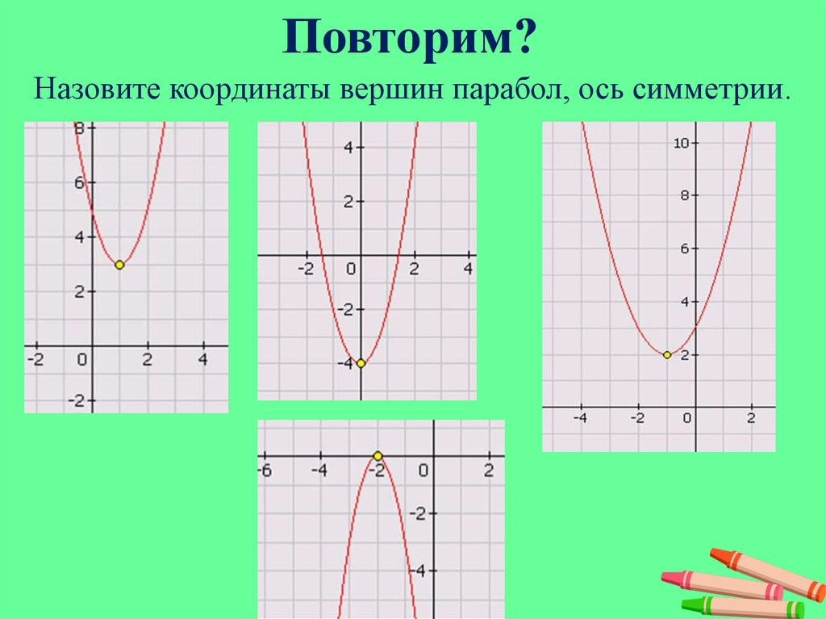

2 Построить в тетради

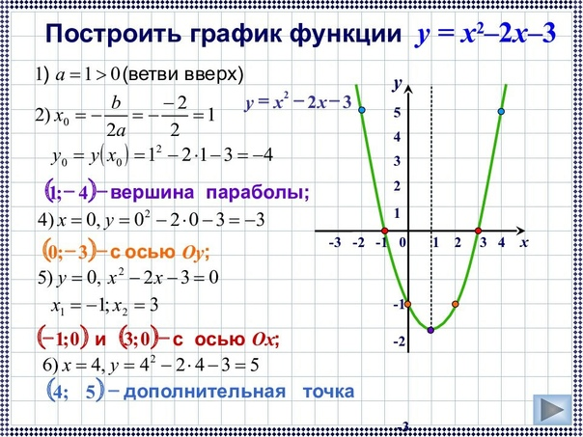

3. 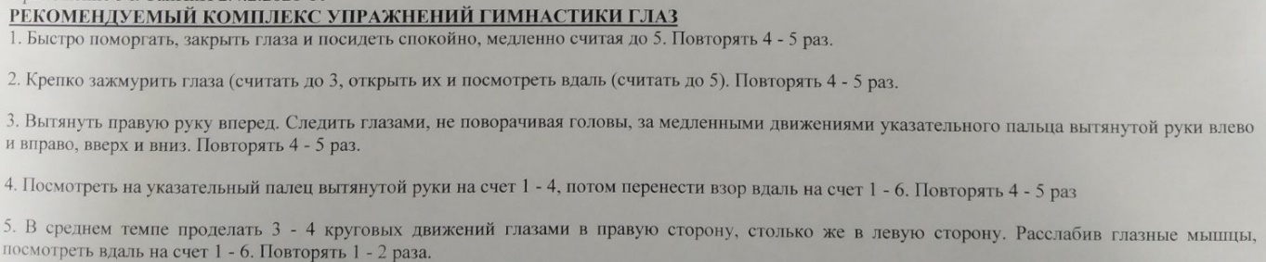

*4.* 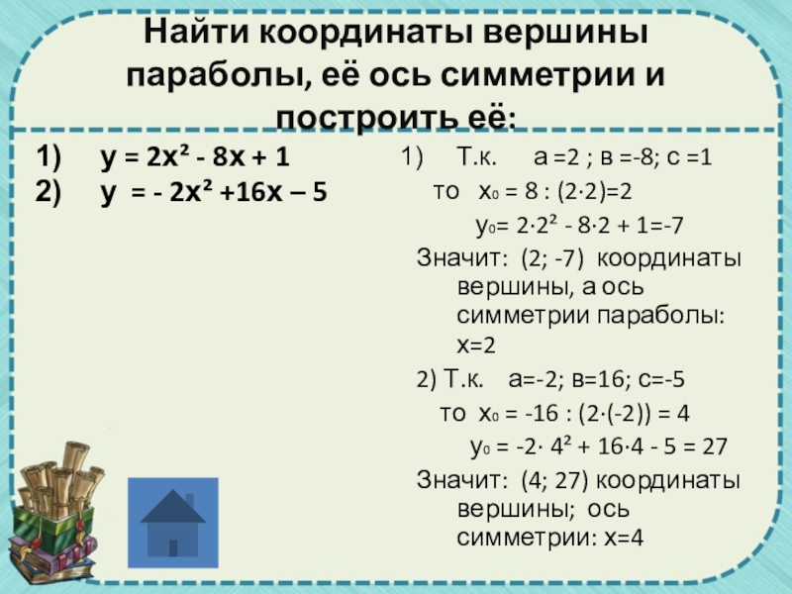

5.Домашнее задание Построить параболу : у= -х2-2х+3